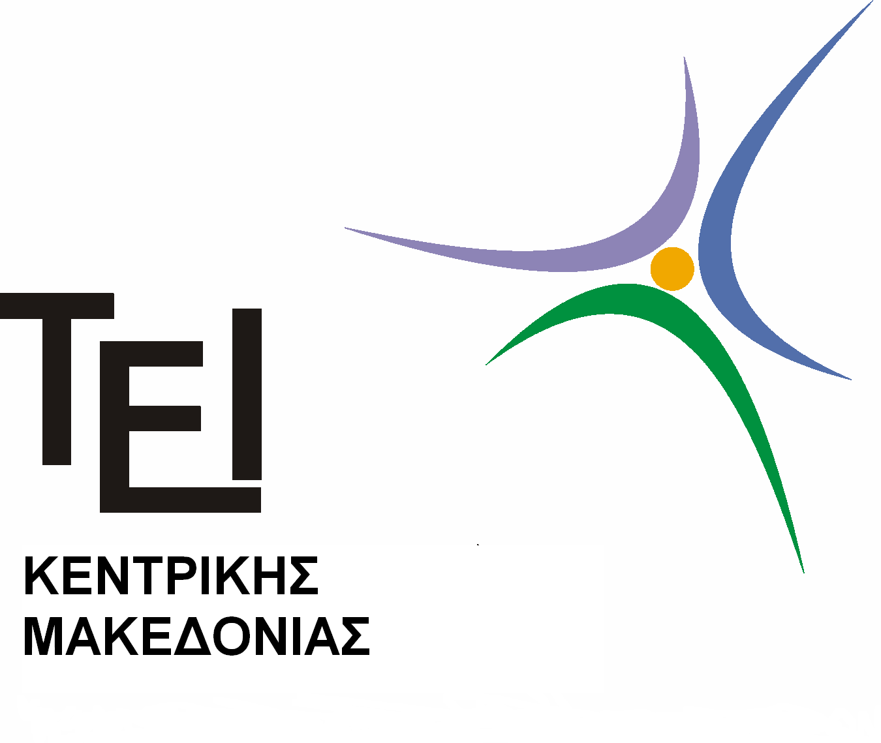
ΤΕΙ ΚΕΝΤΡΙΚΗΣ ΜΑΚΕΔΟΝΙΑΣ
ΤΜΗΜΑ ΛΟΓΙΣΤΙΚΗΣ ΚΑΙ ΧΡΗΜΑΤΟΟΙΚΟΝΟΜΙΚΗΣ
Σέρρες 4/6/2015

ΑΝΑΚΟΙΝΩΣΗ
Η Γραμματεία του τμήματος Λογιστικής και Χρηματοοικονομικής σας ενημερώνει ότι :
1. Η Αίτηση για χορήγηση βεβαίωσης καλής επίδοσης ( λήψη από το τρέχον φάκελο ) για το στεγαστικό επίδομα θα υποβάλλεται ηλεκτρονικά στο email του τμήματος tlog@teiser.gr
2. Ο φοιτητής αφού συμπληρώσει τα στοιχεία του στην αίτηση θα πρέπει να υπογραμμίσει την περίπτωση που τον αφορά π.χ (Α, Β, Γ), όπως παρακάτω,
- Α. ΕΙΜΑΙ ΠΡΩΤΟΕΤΗΣ ΣΠΟΥΔΑΣΤΗΣ ………….
- Β. ΑΙΤΟΥΜΑΙ ΤΟ ΕΠΙΔΟΜΑ ΓΙΑ ΤΟ ΕΤΟΣ 2012-2013……………….
- Γ. ΑΙΤΟΥΜΑΙ ΤΟ ΕΠΙΔΟΜΑ ΓΙΑ ΤΟ ΕΤΟΣ 2013-2014…………….

3. Οι Βεβαιώσεις θα αρχίσουν να χορηγούνται από την Τετάρτη 17/6/2015.
4. Οι ημέρες παραλαβής της βεβαίωσης από τη Γραμματεία θα γίνεται κάθε Τετάρτη ώρα, 11.00-13.00 για τους Πρωτοετείς δικαιούχους φοιτητές και κάθε Πέμπτη ώρα, 11.00-13.00 για όλους τους λοιπούς φοιτητές (χορήγηση για τα έτη 2012-2013 και 2013-2014).

Από τη Γραμματεία

